Resumen - El marketing digital ha experimentado una evolución significativa en la actualidad, manifestándose a través de diversos medios visuales que las empresas emplean para promocionar sus productos y servicios. En el pasado, las estrategias de promoción se limitaban a periódicos, vallas publicitarias y comerciales de televisión. Hoy en día, las herramientas digitales ofrecen posibilidades creativas. Además, la comunicación entre empresas y consumidores se ha vuelto más accesible y dinámica, facilitando la interacción en la adquisición de productos y servicios.
COMERCIO ELECTRÓNICO Y MARKETING DIGITAL COMO ESTRATEGIA DE MERCADO Y MODELOS DE NEGOCIO EN PEQUEÑAS EMPRESAS BOYACENSES
Guevara Niño Juan Sebastián, Fagua Fagua Andrea Liliana,Grupo de investigación TecSi (Fundación Universitaria Juan De Castellanos, jguevara@jdc.edu.co)

Este cambio implica que tanto individuos como empresas deben ingresar al mundo tecnológico y comprender las herramientas disponibles para crear contenido atractivo que capte la atención de su público objetivo. En este contexto, las pequeñas empresas en Boyacá, Colombia, se requiere que adopten estrategias de marketing digital y comercio electrónico como pilares fundamentales para su crecimiento y competitividad en el mercado actual. Este artículo explora cómo estas empresas al utilizar diferentes herramientas pueden fortalecer sus modelos de negocio y expandir su alcance en la era digital.

Abstract - Digital marketing has undergone significant evolution in contemporary times, manifesting through various visual mediums that companies employ to promote their products and services. In the past, promotion strategies were limited to newspapers, billboards, and television commercials. Nowadays, digital tools offer creative possibilities. Additionally, communication between companies and consumers has become more accessible and dynamic, facilitating interaction in the acquisition of products and services.

This shift implies that both individuals and companies must enter the technological world and comprehend the available tools to create engaging content that captures the attention of their target audience. In this context, small enterprises in Boyacá, Colombia, are required to adopt digital marketing and e-commerce strategies as fundamental pillars for their growth and competitiveness in the current market. This article explores how these companies, by using different tools, can strengthen their business models and expand their reach in the digital era.

Palabras clave: - Marketing Digital, herramientas digitales, microempresas, emprendimiento, pymes.

introducción

En este presente artículo, exploraremos la evolución del comercio electrónico y el marketing digital como estrategia de mercado y modelos de negocio en las pequeñas empresas de la región de Boyacá, Colombia. En un entorno empresarial en constante transformación, la adopción de herramientas digitales se ha convertido en un componente esencial para el crecimiento y el desarrollo de las organizaciones.

La incorporación de las pequeñas empresas en la era tecnológica en Boyacá ha ido más allá de una simple tendencia; se ha convertido en una necesidad estratégica para sobrevivir en el mercado actual. Un análisis reciente de la situación empresarial en Boyacá revela que varias de las pequeñas empresas están adoptando activamente herramientas digitales para mejorar su alcance y competitividad en el mercado local y global [1]. El uso de internet y medios digitales ha transformado el mercado, proporcionando a los clientes a un acceso amplio de la información, productos y servicios, permitiéndoles comparar opciones y elegir lo que les parezca mejor. Esto desafía a las empresas a adaptarse constantemente a los cambios de los consumidores. Para destacar en este entorno digital, las empresas deben desarrollar estrategias efectivas que las diferencien de la competencia.

Esta investigación tiene como objetivo subrayar la importancia de la comunicación digital en la relación empresa-cliente. Busca ayudar a las empresas a mejorar su rendimiento mediante la implementación de estrategias de marketing adecuadas, al comprender las ventajas y desventajas de las diversas redes sociales y herramientas. De esta manera, podrán utilizar los medios correctos para establecer relaciones rentables con sus clientes [2].

En el contexto de las pequeñas empresas en Boyacá, conocidas como Pymes (Pequeñas y medianas empresas), se enfrentan a desafíos grandes, el crecimiento, la inexperiencia en la gestión y la falta de adaptación. La falta de confianza al momento de emprender. Para tener éxito en el emprendimiento, se requieren competencias como la creatividad, la innovación y el liderazgo transformacional, especialmente en situaciones de cambio. El emprendimiento es fundamental para el crecimiento económico de una empresa, En Boyacá, se enfrentan desafíos sociales, económicos y de seguridad que generan temor a la inversión. Las personas que desean progresar y crear sus propias empresas enfrentan diversos obstáculos, como factores económicos y geográficos pueden limitar sus oportunidades. Se nota que la mayoría de las Pymes se concentran en las ciudades grandes como Medellín y Bogotá, lo que sugiere la necesidad de un mayor apoyo del gobierno en áreas menos urbanizadas para empoderar a los ciudadanos en la creación de empresas. Este apoyo no solo se refiere a asistencia económica, sino también a la difusión de recursos que puedan estimular el progreso y el cambio de mentalidad en las personas [3].

En el contexto de las pequeñas empresas en Boyacá y su búsqueda de estrategias efectivas, el marketing digital se presenta como una herramienta esencial. El acceso a Internet y los avances tecnológicos han transformado la forma en que estas empresas se promocionan y se relacionan con sus clientes. A pesar de los desafíos que enfrentan, como la falta de recursos y la competencia con empresas más grandes y consolidadas, el marketing digital les brinda la oportunidad de competir de manera efectiva en un mercado competitivo. En la era digital, la interacción con el público objetivo y la promoción de productos y servicios han evolucionado significativamente. En este contexto, el marketing digital se destaca como una estrategia fundamental para las empresas que desean ampliar su alcance y tener un impacto positivo [4]. La comercialización de bienes y servicios en el contexto de Boyacá, Colombia, está siendo transformada por avances tecnológicos. El marketing digital se ha convertido en una herramienta vital para llegar a los clientes. Las pequeñas empresas, especialmente las pymes, están adoptando estas estrategias para mantener su competitividad. Además, el comportamiento del consumidor se ha visto influenciado por factores digitales, como las redes sociales y las aplicaciones móviles [5].

En este entorno digital de constante cambio, las pymes en Boyacá deben estar preparadas para aprovechar al máximo las herramientas disponibles en el marketing digital para alcanzar sus objetivos de crecimiento y competitividad.

METODOLOGÍA

Para llevar a cabo esta investigación, se ha tenido en cuenta la evolución constante en el campo del marketing digital y el continuo desarrollo tecnológico. Esto es crucial para comprender el entorno actual y las oportunidades que surgen para las pequeñas empresas en la región de Boyacá. Además, se han considerado datos estadísticos relevantes relacionados con el crecimiento de estas pequeñas empresas en la región, proporcionando un enfoque descriptivo que permita mejorar las alternativas de crecimiento empresarial. Una parte fundamental de nuestra metodología incluyó la adquisición de habilidades a través de cursos especializados relacionados con el manejo de diversas herramientas tecnológicas. Estos cursos se han orientado hacia la aplicación práctica de los conocimientos adquiridos en las pequeñas empresas de la región de Boyacá, que se enfocan en actividades específicas. Esta estrategia nos ha permitido analizar su situación actual y describir de manera más precisa sus necesidades y desafíos.

Destacamos que se han completado cursos relevantes en la plataforma educativa Platzi, los cuales han enriquecido significativamente nuestra comprensión del marketing digital y su aplicación en el contexto empresarial. Los cursos realizados incluyen:

- Curso de Meta Ads Básico: Este curso proporcionó una comprensión sólida de la publicidad en Facebook e Instagram, permitiendo el uso efectivo de estas plataformas para llegar a audiencias específicas y promover productos y servicios de las pequeñas empresas.

- Especialización en Marketing Digital: Esta especialización ofreció una visión integral de las estrategias de marketing digital, abordando temas como publicidad en línea, SEO, redes sociales y análisis de datos. Estos conocimientos son esenciales para desarrollar estrategias efectivas de marketing digital.

- Posicionamiento en Buscadores: El curso de posicionamiento en buscadores proporcionó habilidades cruciales para mejorar la visibilidad en los motores de búsqueda, lo que es esencial para que las pequeñas empresas sean encontradas en línea por sus clientes potenciales.

- Métricas para Redes Sociales: Este curso se centró en la medición y análisis de datos de redes sociales, permitiendo una comprensión más profunda del rendimiento de las estrategias de marketing en estas plataformas.

Los cursos realizados no solo enriquecieron nuestro conjunto de habilidades, sino que también brindaron una base sólida para la implementación de estrategias de marketing digital en las pequeñas empresas de Boyacá. Las experiencias adquiridas en estos cursos se han integrado en el proceso de investigación y análisis, lo que nos ha permitido crear estrategias de mercadeo efectivas que se implementarán en los canales digitales y garantizarán un mejor servicio de atención al cliente.

MARCO TEÓRICO

El marketing digital, también conocido como marketing en línea, es un sistema que aprovecha el internet para promocionar los productos o servicios de una marca de manera estratégica. Se utilizan canales y herramientas en línea para contribuir a alcanzar los objetivos generales que se plantean en un negocio. Este enfoque representa un cambio significativo en la forma en que las empresas desean adaptar una ideología para promover sus negocios. Antes de la llegada del marketing digital, la mayor parte de la información que los consumidores recibían sobre productos y servicios estaba controlada por las empresas que los vendían. En este caso resultaba complicado asegurarse de que la información que se quería mostrar fuera de interés para los consumidores [6]. Es muy necesario al momento de involucrarse con el marketing digital conocer de diferentes conceptos como lo son:

- Análisis del mercado: El mercado es el espacio donde se encuentran los productos o servicios y los consumidores. Pero es necesario tener en cuenta analizar la población, su distribución por grupos de edad, particularidades regionales, dinámicas familiares, ingresos, el grado de competencia y la disponibilidad de productos alternativos, entre otras variables. Este conocimiento es crucial antes de emprender cualquier estrategia para posicionar o lanzar un producto o servicio en el mercado [7].

- Segmentación de mercado: La segmentación de mercado implica dividir a los posibles consumidores en grupos o que se relacionen con algunas características, necesidades, actitudes y comportamientos que comparten. Es básicamente una forma de organizar a las personas según lo que tienen en común [8].

- Posicionamiento: El posicionamiento en los negocios implica establecer una estrategia para ocupar un lugar en la mente de los consumidores potenciales. Esto se logra al trabajar en cómo se relaciona el nombre del producto con una idea específica en la mente de las personas [9].

Inicios del Marketing Digital

El marketing digital, que comenzó a tomar forma en la década de los 90, tiene como su principal misión la promocionar o buscar la manera de que los negocios destaquen ante las personas. A medida que el tiempo ha avanzado, han surgido nuevas herramientas que han permitido involucrar activamente a los clientes o usuarios en el proceso. La forma en que se practica el marketing ha experimentado una transformación constante, adaptándose a los cambios tecnológicos, económicos, financieros y sociales que han ido surgiendo. Esta evolución se ha visto en la necesidad de hacer una adaptación constante, llevando a la necesidad de innovar con mayor frecuencia y ajustar las estrategias previamente establecidas en los planes de marketing [10]. Para entender un poco más del Marketing es bueno conocer como surge la web, donde surgieron diferentes fases:

- Web 1.0: Surgió en torno a 1990, marcó el inicio de la web tal como la conocemos. En esta etapa, los usuarios tenían la capacidad de acceder a contenido en línea, pero la interacción era limitada o prácticamente nula. Era como tener acceso a información estática sin la posibilidad de participar activamente [11].

- Web 2.0: Comienzan a crear sus propios recursos y los comparten con la comunidad, ya que es esa misma comunidad la que ha contribuido a construir este conocimiento. Estos recursos se desarrollan y mejoran a velocidades mucho más rápidas gracias a la colaboración de muchas mentes trabajando juntas [12].

- Web 3.0: Representa la siguiente etapa de la evolución de Internet, donde se focaliza en entender y analizar datos para ofrecer una web que sea más inteligente [13].

- Web 4.0: Representa una capa de integración esencial para aprovechar al máximo la Web semántica y todas las oportunidades que ofrece. Se trata de un nuevo enfoque en Internet diseñado para superar las limitaciones actuales de la red [14].

Entonces, ¿cuál es el propósito del Marketing Digital? Mientras que el Marketing Tradicional suele llegar al cliente de manera directa y a veces molesta, el Marketing Digital busca conectar con los usuarios de Internet a través de contenido valioso y de alta calidad. El objetivo principal es que los consumidores perciban de manera positiva el producto o servicio ofrecido. El Marketing Digital cumple varias funciones, entre las que se incluyen la captación de clientes potenciales, el aumento de las ventas, la fidelización de clientes, la mejora de la visibilidad y reconocimiento de la marca, la creación de una reputación en línea y la reducción de costos en comparación con las estrategias tradicionales de marketing [15].

Adicionalmente la transformación que ha experimentado lo que solía denominarse simplemente "Marketing" ha sido significativa. Este cambio implica que nos hemos alejado de enfocarnos principalmente en el producto y ahora ponemos al cliente en el centro de todo. hemos establecido una conexión directa con las personas. Además, es importante destacar que la forma en que nos comunicamos con los consumidores ha cambiado considerablemente [16]. Podemos identificar de una mejor manera las etapas ya mencionadas de la evolución del marketing, en la siguiente tabla:

Tabla 1. Comparación del Marketing 1.0, 2.0 y 3.0
 | Marketing 1.0 | Marketing 2.0 | Marketing 3.0
 | Marketing creado en el producto | Marketing orientado hacia el cliente | Marketing dirigido a los valores
Objetivo | Productos de ventas | Satisfacer y retener a los consumidores | Hacer el mundo un lugar mejor
Fuerzas que posibilitan | Revolución industrial | Información tecnológica | Tecnología (Móvil, internet)
Cómo ven el mercado las compañías | Compradores masivos con necesidades físicas | Consumidor inteligente con mente y corazón | Un ser humano completo con mente, corazón y espíritu
Concepto clave de marketing | Desarrollo del producto | Diferenciación | Valores
Directivos del marketing de la compañía | Especificación del producto | Posicionamiento corporativo y del producto | Corporativo, visión, valores
Propuestas de valor | Funcional | Funcional y emocional | Funcional, emocional y espiritual
Interacción de valor | Transacciones uno a muchos | Relación uno a uno | Colaboración de muchos a muchos
Fuente: Fuentes Vera, S. L., Huacón, V., & Arisendy, A. (2015). Análisis de la evolución del marketing 1.0, al marketing 3.0 y propuesta de aplicación en la marca Miller de la compañía Cervecería Nacional en el sector de la ciudad de Guayaquil (Bachelor’s thesis).

  - Actualidad del marketing

Estamos siendo testigos de una transformación digital en todo el mundo. Este cambio está teniendo un impacto profundo en la forma en que las empresas diseñan y ejecutan sus estrategias de marketing. En este sentido, el marketing digital se ha convertido en una herramienta esencial para las organizaciones que desean llegar de manera efectiva a su público objetivo y crear conexiones significativas en esta nueva era digital [17].

En el Marketing 4.0, el conocimiento se convierte en el factor clave. Las empresas se ven obligadas a entender las necesidades de sus clientes incluso antes de que los propios clientes sean conscientes de lo que desean. Esta capacidad para anticipar las necesidades del cliente y prever su comportamiento es fundamental. La necesidad de adelantarse a los deseos del cliente da lugar a lo que se conoce como marketing predictivo. A través del análisis de grandes cantidades de datos, las empresas pueden tomar decisiones en tiempo real. Gracias a esta avanzada analítica de datos, las empresas pueden comprender los intereses de sus clientes e incluso predecir su comportamiento. Esto les permite ofrecer productos o servicios que se ajustan a lo que los clientes desean en el momento adecuado, lo que mejora la eficacia y la eficiencia de sus estrategias de marketing [18]. En resumen, se trata de estar un paso por delante de la competencia mediante la creación de ofertas personalizadas que se ajusten a las preferencias, deseos y necesidades de los clientes.

En el contexto de nuestro artículo, esto se relaciona con el marketing digital en pequeñas empresas en Boyacá, Colombia, ya que destaca la importancia de comprender a fondo las necesidades de los clientes y utilizar el análisis de datos para personalizar las estrategias de marketing. Además, se puede decir que hoy en día las empresas ahora interactúan con los clientes a través de múltiples medios digitales, lo que agrega un desafío adicional para la implementación efectiva de estas estrategias [19]. A continuación se representa un diagrama de los puntos importantes con relación al Marketing 4.0:

Figura 1. Marketing 4.0
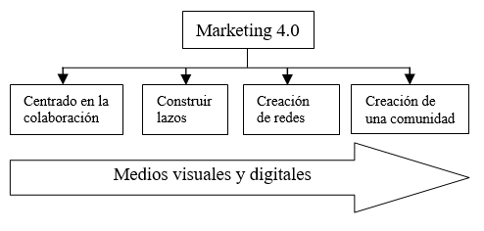
Fuente: Elaboración propia Autor, 2023

  - Ventajas del Marketing como estrategia de mercado y modelos de negocio en pequeñas empresas

Las empresas y negocios están constantemente buscando formas innovadoras de mejorar su visibilidad, alcanzar sus metas y obtener beneficios. En este sentido se puede decir que han tratado la manera de realizar diversas a estrategias, y en los últimos años, el marketing digital se ha caracterizado como una estrategia integral que busca generar y facilitar la vida de los microempresarios. En el contexto colombiano, se ha investigado cómo la aplicación del marketing digital ha impactado a las pequeñas y medianas empresas (pymes), que representan una presencia significativa en diversos sectores económicos.

Al momento de contar con un análisis de estas pymes revela que cada vez es más común que incorporen el marketing digital en su día a día. Lo utilizan para comunicarse con sus diferentes públicos, aprovechar oportunidades comerciales y fortalecer su imagen y posición en el mercado. Las ventajas evidentes que ofrece esta estrategia lo convierten en un recurso valioso para mantenerse en competencia en el ámbito del marketing [20].

ANTECEDENTES

Soy Boyacá [21] es una estrategia de marketing territorial diseñada para proyectar una imagen moderna y atractiva del departamento de Boyacá. Su objetivo principal es fomentar el consumo de los productos originarios de Boyacá, así como impulsar la atracción de inversiones territoriales y la apertura de nuevos mercados. En esencia, busca promover el desarrollo económico y la visibilidad positiva de la región, destacando sus productos y recursos.

Adicionalmente haciendo referencia a la estrategia que implementan con el Marketing digital la marca "Soy Boyacá" se estableció en 2015 con la iniciativa del gobierno departamental para mejorar la competitividad de la región. Se basó en un estudio del territorio que involucró a empresarios, ciudadanos en grupos de discusión para identificar las características representativas de la región y cómo los habitantes se identifican con ella. La interacción entre los empresarios y el equipo de marca permitió comprender mejor el entorno económico de la región y destacar las fortalezas, como la diversidad de productos de alta calidad fabricados localmente. [22] Sin embargo, también se identificaron desafíos, como la falta de formalización de las empresas debido a la complejidad y los costos del proceso. Soy Boyacá podría publicar contenido relacionado con las historias y experiencias de turistas, los productos y servicios locales, los eventos y festivales, como lo es también la historia y cultura de Boyacá para mejorar su interacción con los clientes y promover la imagen positiva de la región.

Por otra parte, es necesario ver que no se están realizando capacitaciones o seguimiento correcto a los emprendedores, el nivel de conocimiento entre quienes crean contenido, ya sean empresas, marcas, emprendedores, es bastante limitado en general. A menudo, no aprovechan plenamente las herramientas digitales disponibles, junto con todas sus capacidades, para crear contenido valioso y retener a los usuarios, ya sea mediante el aumento de seguidores en las redes sociales o de visitantes en sus sitios web. Esta situación no se limita únicamente a Tunja o Boyacá; es una realidad que abarca todo el país. Sin embargo, esto también representa una notable brecha y una oportunidad en el mercado [23]. En las redes sociales, es necesario contar con el potencial de llegar a una audiencia de millones de personas si sabemos cómo crear contenido de manera efectiva, sin necesidad de invertir grandes sumas de dinero.

- DIAGNÓSTICO DE LA IMPLEMENTACIÓN AL ELECTRÓNICO EN LA REGIÓN DE BOYACÁ

Es un punto muy importante a resaltar ya que los hallazgos principales revelaron que la mayoría de las micro y pequeñas empresas en el ámbito publicitario aún no cuentan con plataformas de comercio electrónico ni llevan a cabo estrategias de posicionamiento en motores de búsqueda. Las redes sociales más utilizadas son Facebook e Instagram, principalmente para la difusión de imágenes y contenido propio. [24] Podemos resaltar que los microempresarios todavía no aprovechan de manera efectiva ni estratégica los recursos digitales para promocionarse a sí mismos. Pero esto lleva también a diferentes factores como es el acceso a internet:

Figura 2. Proporción de hogares con conexión a internet total nacional, departamental, cabecera y centros poblados y rural disperso 2021
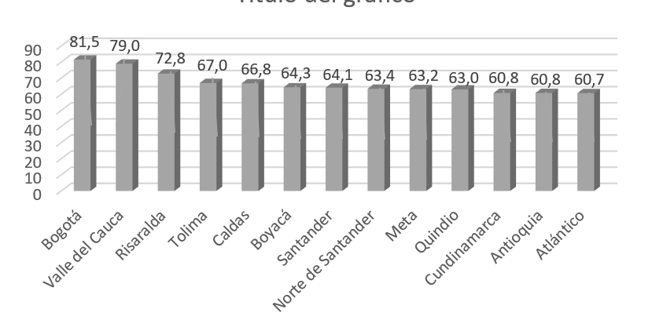
Fuente: Elaboración propia con base (DANE), Encuesta de Tecnologías de la Información y las Comunicaciones en Hogares (ENTIC Hogares) 2021

El departamento de Boyacá presenta una cobertura de servicio de internet que apenas supera el 20%, lo cual se encuentra significativamente por debajo de los indicadores registrados en Bogotá, Valle del Cauca y Risaralda. Estos datos provienen de los resultados preliminares del Censo Nacional de Población y Vivienda, realizado por el Departamento Administrativo Nacional de Estadística (DANE), el cual examinó diversos aspectos demográficos de la población colombiana, incluyendo el acceso a servicios de internet, ya sea fijo o móvil, en diferentes regiones del país [25].

Se resalta que en este caso es limitada cobertura de servicios de internet en Boyacá, y desde acá se plantea una problemática importante, ya que dificulta la capacidad de los microempresarios de la región para emprender y desarrollar sus negocios en un entorno cada vez más digitalizado o moderno. [26] La falta de conectividad a internet puede ser un obstáculo significativo para la expansión y el crecimiento de las empresas locales, ya que limita su acceso a herramientas y recursos en línea que son fundamentales en el mundo empresarial actual.

  - Adaptación de las redes sociales

Se observa una gran problemática, los microempresarios de la región de Boyacá por el momento están adaptándose al mundo moderno de internet y las redes sociales. Se quiere implementar estrategias en pro del desarrollo económico del departamento de Boyacá [27]. El departamento es muy rico en diversos productos ya sean agrícolas, artesanales o servicios turísticos los cuales se pueden ofrecer no solamente a nivel regional si no nacional.

Internet se ha convertido en un inmenso centro comercial en línea que ofrece de todo, disponible las 24 horas del día. Los usuarios ya no compran sin investigar y comparar productos, y para ello, exigen tiendas virtuales abiertas todo el año. En esta búsqueda, muchas veces terminan llenando sus carritos de compra en línea. En este mercado digital, Google actúa como el mostrador de información, conectando a los compradores con lo que necesitan en segundos. Las tiendas en línea presentan sus productos y servicios en sus sitios web corporativos, y las redes sociales son los puntos de encuentro donde las personas comparten experiencias y opiniones. La comunicación en línea puede beneficiar a las empresas con un buen servicio al cliente, pero también puede perjudicar a las que no lo tienen, ya que las críticas negativas se propagan rápidamente. [28] Es por eso que se debe capacitar a los microempresarios de la región de Boyacá con el fin de garantizar un buen uso de los diferentes medios digitales.

- IMPLEMENTACIÓN DEL MARKETIN DIGITAL COMO ESTRATEGIA DE NEGOCIO EN LA REGIÓN DE BOYACÁ

Una vez que hemos aclarado varios conceptos y entendido la problemática que enfrenta la región de Boyacá, ahora exploraremos en detalle cómo podemos implementar una estrategia de marketing en las pequeñas microempresas de esta región. En vista de la situación actual, podemos definir una microempresa como una pequeña unidad de producción cuyas características pueden variar dependiendo del nivel de desarrollo en el que se encuentre. Varios estudios han demostrado que estas empresas pueden ser bastante adaptables, lo cual dependerá de los factores considerados en su medición y de cómo se gestione su funcionamiento [29].

Antes de iniciar o fortalecer un emprendimiento, es fundamental que comprendamos nuestro entorno y lo que deseamos ofrecer inicialmente a las personas. Esta etapa de conocimiento y planificación es crucial para el éxito de nuestro proyecto.

  - FODA

El análisis DAFO es una herramienta o técnica fundamental para evaluar la posición competitiva de una empresa y tomar decisiones estratégicas en su mercado. Permite examinar tanto las características internas de la empresa como las oportunidades y amenazas externas, identificando sus Fortalezas, Oportunidades, Debilidades y Amenazas. Esta herramienta nos proporciona información estratégica crucial en un formato visual, lo que facilita la comprensión de nuestra situación tanto dentro como fuera de la empresa. Además, nos ayuda a tomar decisiones estratégicas para mejorar aspectos que deseamos potenciar. Cuando aplicamos esta estrategia al ámbito del marketing para los microempresarios de la región de Boyacá, podemos identificar nuestras debilidades y fortalezas internas con precisión en relación con nuestras estrategias de marketing en Internet. También nos permite evaluar y medir las amenazas y oportunidades que el mercado presenta. En resumen, el análisis DAFO es una herramienta valiosa para orientar nuestras decisiones estratégicas y mejorar nuestra presencia en línea [30]. Podemos observar en la figura 3. Como dicha estructura de la herramienta mencionada.

Figura 3. Análisis FODA plan estratégico de negocio
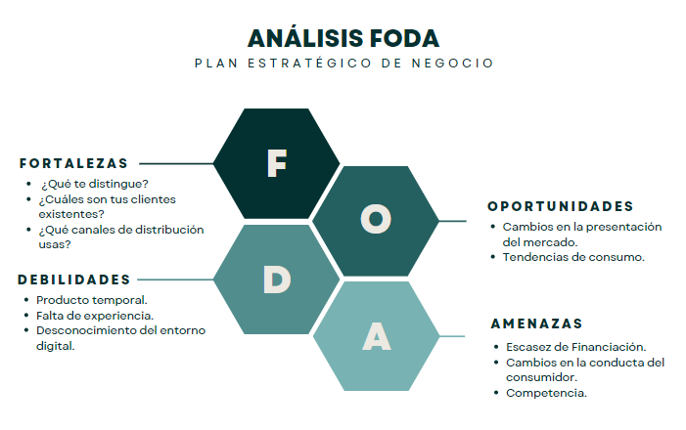
Fuente: Elaboración propia, autor 2023

- Fortalezas: Las fortalezas de una organización se refieren a las áreas en las que la empresa se destaca y opera de manera efectiva. Esto incluye las habilidades y capacidades de su personal, así como los recursos valiosos y su capacidad competitiva en su entorno social [31].
- Oportunidades: Son fundamentales para dar forma a las estrategias de las organizaciones. Pueden manifestarse de diversas formas, como la expansión de la base de clientes, la entrada en nuevos mercados, la ampliación de la línea de productos, la diversificación en productos relacionados, la integración vertical, la eliminación de barreras comerciales en mercados extranjeros, la colaboración con competidores y el aprovechamiento del crecimiento en mercados en crecimiento. Reconocer y aprovechar estas oportunidades es esencial para el éxito y la evolución de una organización en un entorno empresarial dinámico [32].

- Debilidades: Nos referimos a las cosas internas que simplemente no van tan bien como quisiéramos. A menudo, es una buena idea empezar mirando nuestras fortalezas para entender qué significa tener éxito y, al contrario, qué significa fracasar. Identificar estas debilidades internas es como un punto de partida para hacer mejoras en nuestros proyectos. Así como examinamos nuestras fortalezas, podemos hacernos algunas preguntas para identificar nuestras debilidades. ¿Qué cosas no están funcionando bien y por qué? ¿En qué aspectos podríamos mejorar? ¿Qué recursos podríamos usar para mejorar nuestro desempeño? [33].

- Amenazas: Las amenazas se refieren a situaciones que se reflejan en el entorno de la empresa y que pueden poner en peligro la continuidad de una organización. Estos son eventos externos a la empresa que, si se prevén, podrían dificultar el logro de los objetivos de la organización. Estas amenazas pueden manifestarse de varias maneras, como las barreras de entrada que obstaculizan la entrada al mercado o la comercialización de productos. Además, la economía en constante cambio puede representar una amenaza al mantener los costos en un nivel competitivo. La llegada de competidores en la misma línea de productos o servicios también es una amenaza potencial [34].

Como nos podemos dar cuenta el análisis FODA, en el contexto como Estrategia de Mercado y Modelos de Negocio en Pequeñas Empresas Boyacenses, se convierte en una herramienta esencial para apoyar el proceso de planificación estratégica de estas empresas. Su relevancia radica en la evaluación de los aspectos internos y externos que influyen en estas organizaciones, permitiendo así obtener un diagnóstico claro de sus condiciones operativas [35]. De esta manera, se pueden identificar tanto las fortalezas como las debilidades, lo que resulta fundamental para el desarrollo efectivo de estrategias en el entorno digital.

  - SEO

Esta es una parte esencial en la que debemos enfocarnos al posicionar nuestra marca o empresa. El posicionamiento de una marca se refiere al lugar que ocupa en la mente de los consumidores y la imagen que tienen de ella en comparación con la competencia. Este posicionamiento está estrechamente relacionado con las palabras clave utilizadas en las búsquedas en línea. Por ejemplo, si alguien busca "tienda de muebles", esperaría encontrar productos como mesas y sillas, si esa es la oferta de la empresa. El SEO, o Search Engine Optimization (Optimización de Motores de Búsqueda), es el proceso de ajustar la información en las páginas web con el objetivo de aparecer en las primeras posiciones de los resultados de búsqueda en la web [36].

Las pequeñas y medianas empresas, conocidas como Pymes, se enfrentan a desafíos únicos debido a diversas situaciones, como presupuestos ajustados y recursos limitados. A pesar de estas limitaciones, es crucial que estas empresas se mantengan competitivas en el mercado, incluso en el ámbito de la comunicación y el marketing digital. Con la revolución digital, el marketing se ha trasladado al mundo de Internet. Ya no es suficiente para las Pymes depender de métodos tradicionales como folletos y anuncios físicos; deben tener presencia en línea y destacarse en los motores de búsqueda, ya que la mayoría de los consumidores pasan tiempo en línea buscando productos y servicios [37]. Aquellos microempresarios que logren posicionarse de manera efectiva en el mundo digital atraerán a más clientes y obtendrán un mejor retorno de inversión en sus empresas.

- Desarrollo de una estrategia de SEO

- Investigación de palabras claves: En este caso nos puede facilitar este proceso la herramienta de Google Trens, es una herramienta que utiliza los datos recopilados por el motor de búsqueda de Google para representar visualmente y de manera dinámica que tan seguido los usuarios buscan ciertos temas o términos en un período de tiempo específico o en una ubicación particular, esta herramienta nos muestra qué tan popular es un tema en una región y tiempo determinado, incluso en una plataforma específica si es relevante [38]. Nos sirve también con el fin de tener ideas para hacer un contenido mas llamativo, vemos el siguiente ejemplo:

Figura 4. Medición de palabras destacadas
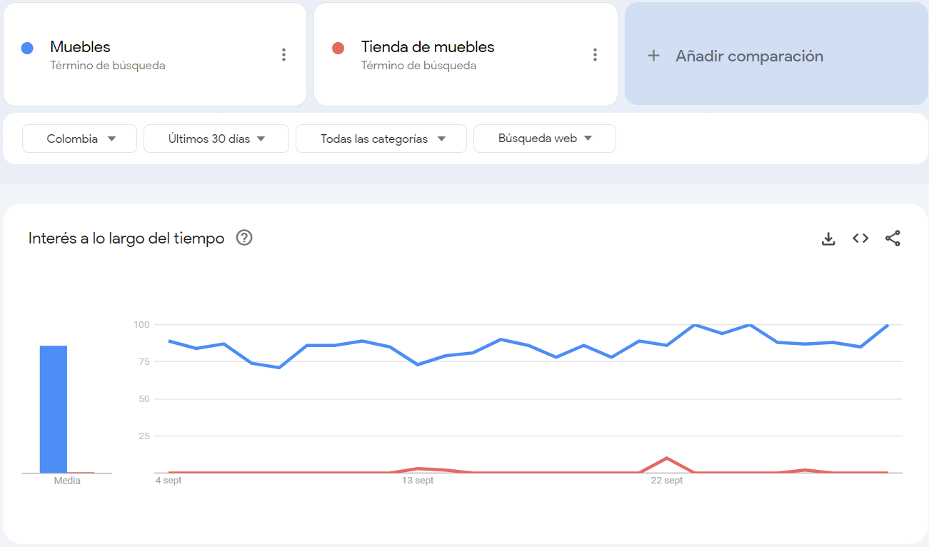
Fuente. Google Trends

Cuando comparamos dos términos, como "Muebles" y "Tienda de muebles", al emplear eficazmente la palabra "Muebles" para promocionar una microempresa, podemos observar que esta palabra se destaca en línea. Es esencial garantizar que estamos utilizando la palabra correcta para destacar en la web. Y esta herramienta nos facilita este proceso.

- Optimización en la web: Una vez se tenga claro cuáles son las palabras clave en las que se desea destacar, es fundamental colocarlas estratégicamente en todas las áreas de tu sitio web o en las publicaciones de las redes sociales. Esto incluye, por ejemplo, usar esas palabras clave en las etiquetas, imágenes, los títulos de las publicaciones y las descripciones de las páginas [39]. No basta con simplemente agregar palabras clave al sitio web; también se debe considerar el rendimiento general del sitio que sea llamativo.

- Crear contenido de calidad: Para crear contenidos efectivos en marketing, se debe comenzar por conocer profundamente a la audiencia objetivo, comprendiendo sus necesidades y deseos. Luego, el contenido debe alinearse con estos intereses y adaptarse a los diferentes medios de comunicación [40]. Además, es fundamental que cumpla con cuatro dimensiones clave:

Tabla 2. Creación de contenido de calidad
TIPO DE CONTENIDO | DESCRIPCIÓN
Instruir | Proporciona información exclusiva y útil sobre productos o servicios, como beneficios, precios y cómo usarlos. Esto atrae al público objetivo
Divertir | Un contenido entretenido capta la atención y el interés de los consumidores. La diversión es esencial para mantener el compromiso.
Interesante | Utiliza contenido multimedia, palabras atractivas y formatos no convencionales para destacar. Debe generar interés y entretenimiento constante.
Claridad | Los mensajes deben ser concretos, de fácil comprensión y utilizar un lenguaje sencillo. La transparencia y la ética son fundamentales.
Fuente. Elaboración propia con base en el documento de Cueva Estrada, Jorge; Sumba Nacipucha, Nicolás; Duarte Duarte, Wendy; Marketing de contenidos y decisión de compra de los consumidores generación z en ecuador.

Al aplicar estas dimensiones, se puede crear contenido atractivo y efectivo en marketing, Son pasos básicos que puede implementar un microempresario en la región de Boyacá para promover sus productos y servicios.

  - Estrategias de marketing digital para los microempresarios de la región de Boyacá

Las grandes empresas reconocidas usan diferentes estrategias de marketing digital las cuales se destacan en el mercado:

- Posicionamiento de marca: El posicionamiento de marca es esencial para las empresas, ya que implica establecer una imagen distintiva en la mente de los consumidores en comparación con la competencia. Esto se logra comunicando atributos y beneficios del producto o servicio. Las redes sociales son herramientas poderosas para este propósito debido a su capacidad de llegar al público objetivo de manera efectiva y económica. A pesar de la importancia de las redes sociales, muchas empresas aún no las integran completamente en sus estrategias de marketing. Es necesario adoptar un enfoque orientado al cliente, es crucial que las empresas gestionen sus redes sociales de manera efectiva y tengan en cuenta las diferencias entre las plataformas que existen [41]. Cada plataforma tiene sus propias funcionalidades y características.

- Reconocimiento de marca: El reconocimiento de marca se alcanza cuando los clientes identifican una empresa sin necesidad de ver su nombre, lema o publicidad, manteniendo la marca en sus mentes y distinguiéndola de la competencia. Esto se logra mediante la originalidad y singularidad de la marca, que deja una impresión duradera en quienes la conocen o han tenido experiencias con ella. Generar este posicionamiento en el mercado requiere dedicación, y en la actualidad, las redes sociales ofrecen herramientas poderosas para lograrlo. Un ejemplo es Facebook, que permite una segmentación precisa del mercado a través de la publicidad, identificando cuándo, cómo, dónde y a quién se dirige un anuncio [42].

- Captación de nuevos clientes: Las promociones y ofertas tienen un gran impacto en el comportamiento del consumidor, ya que las empresas las utilizan para atraer clientes y aumentar las ventas. La captación de clientes es esencial para el éxito de cualquier negocio, y los departamentos de marketing y ventas desempeñan un papel fundamental en este proceso. Es importante analizar las estrategias de marketing que funcionan mejor y ajustarlas según sea necesario [43]. En el contexto del marketing digital para pequeñas empresas en Boyacá, Colombia, estas estrategias son destacables para competir en un mercado en constante evolución.

- Marketing en las redes sociales: Las redes sociales se han convertido en una herramienta de comunicación altamente influyente en el marketing. Facilitan la interacción entre usuarios, fomentando la confianza y el sentido de comunidad. Este estudio se enfoca en cómo las pequeñas y medianas empresas en Aguadulce utilizan las redes sociales como estrategia de negocio. La investigación empleó revisión de artículos científicos, sitios web y encuestas a empresas. Los resultados indican que las empresas ven el uso de las redes sociales como una estrategia efectiva para aumentar las ventas sin costo adicional y para llegar a un público más amplio [44]. Concluyendo, las redes sociales son una herramienta que contribuye al crecimiento inmediato y preciso de las empresas, ampliando su alcance entre el público objetivo.

RESULTADOS
Las herramientas digitales han abierto las puertas a una nueva manera de conectar empresas con sus clientes. Esto les permite recopilar datos e información sobre los hábitos de consumo, las preferencias, los factores que influyen en las decisiones de compra y las características personales de los consumidores. Esto se logra a través de la gestión de redes sociales, áreas privadas en sitios web o programas de fidelización [45].

  - Grupo empresarial JUCOING

Es una empresa que se dedica a presentar servicios jurídicos, contables y de ingeniera su target principal está enfocado a la prestación de servicios jurídicos en su gran mayoría, esta empresa inicialmente se inicia en la ciudad de Tunja y atreves de la estrategia de marketing se ampliaron a presentar los servicios a la ciudad de Bogotá, para esta empresa se planteó una estrategia en dos partes

Se implemento la estrategia para el posicionamiento SEO en la ciudad de Tunja se desarrolló una página web donde se muestra los servicios que ofrece la empresa enfocada única y exclusivamente a servicios jurídicos, para este desarrollo web se tuvieron en cuenta 3 enfoques principales

- Usabilidad del sitio web

La usabilidad web se refiere que tan fácil es para las personas visitar y usar una página web cuando navegan y participan en ella [46]. Es muy importante al momento de desarrolla un sitio web ya que esta permite que usuario final cuente con una experiencia amigable, organizada y rápida la información que está buscando. Esta página la puede encontrar en www.jucoing.com.

La página cuenta con 4 secciones:

- Inicio: Aquí se proporciona una visión general de los servicios de la empresa, incluyendo un formulario de llamado a la acción para atraer a los usuarios y fomentar consultas.

- Nuestros servicios: En esta sección, se detallan los servicios ofrecidos por la empresa, centrándose en áreas como derecho familiar y laboral. Cada una de estas áreas se subdivide en servicios específicos para una mejor organización y visibilidad en motores de búsqueda.

- Nosotros: Aunque no tiene un impacto directo en el posicionamiento web, esta sección es importante para presentar la experiencia de la empresa y ganar credibilidad ante posibles clientes.

- Contacto: Esta sección centraliza todas las formas de contacto con la empresa, proporcionando información de contacto, como direcciones, correos electrónicos y números de teléfono, junto con un formulario para consultas.

Así como se muestra a continuación en la figura 5.

Figura 5. Página Web Grupo Empresarial JUCOING
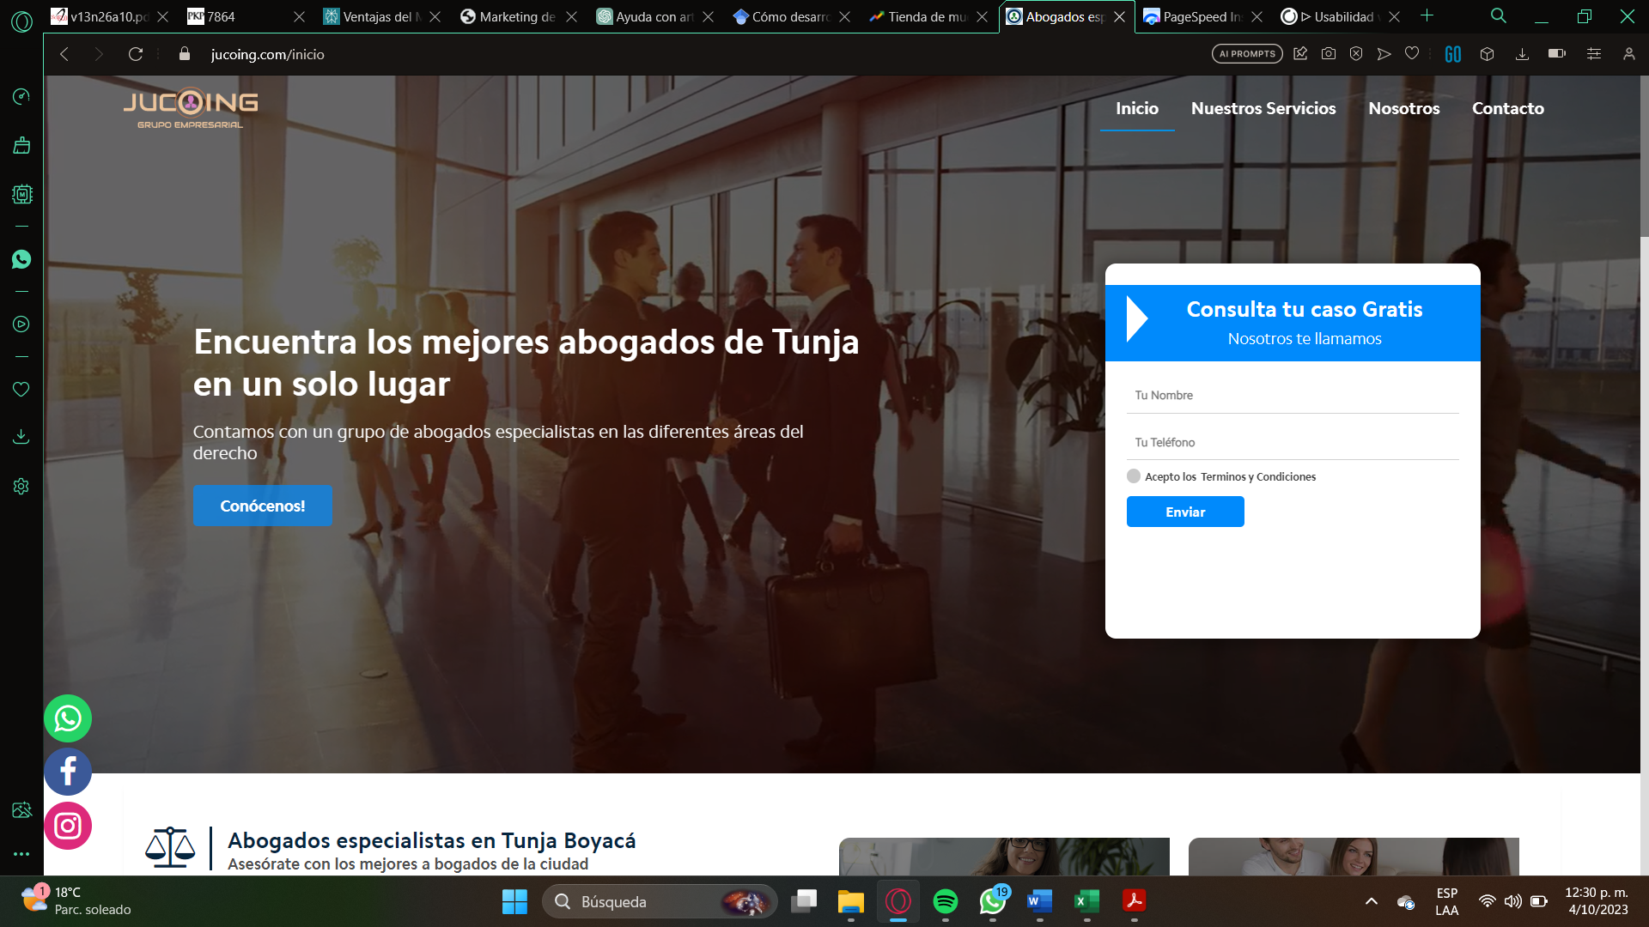
Fuente. Sitio web www.jucoing.com

- Performance del sitio web

Se encarga de analizar un sitio web para recomendar cambios que ayuden a optimizar la velocidad de carga de la misma página [47]. El sitio web es importante que cumpla con ciertos requisitos de rendimiento, por esta razón se desarrolla la página web de forma nativa de manera que se pueda contralar que se carga y poder optimizar y obtener los mejores resultados posibles sin perder calidad, para medir el preformas usamos la herramienta de Google PageSpeed Insights (https://pagespeed.web.dev/) esta herramienta nos permite ver la velocidad de carga de la página web y alguna métricas de usabilidad. Para el sitio web tenemos la siguiente calificación:

Figura 6. Performance del sitio web JUCOING, Herramienta PageSpeed.
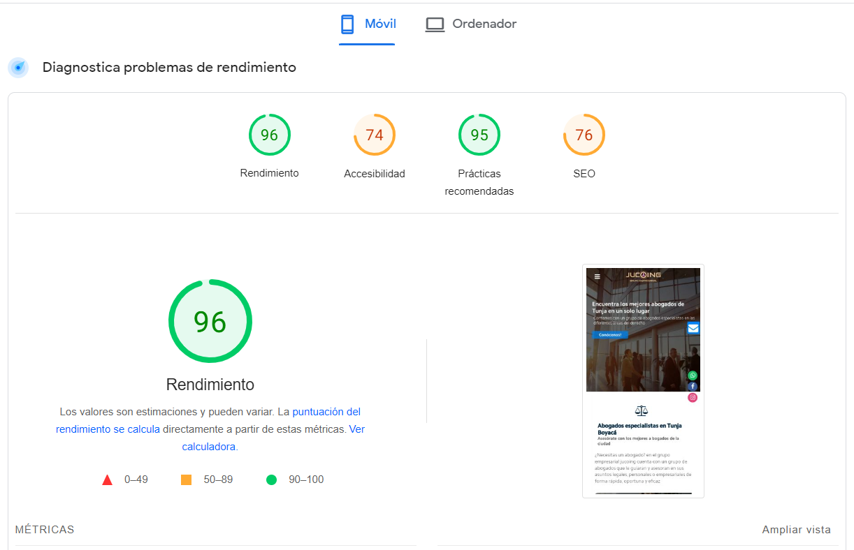
Fuente: Tomado de la herramienta PageSpeed, de Google.

Como se puede ver en la figura 6. la página web desarrollada tiene un rendimiento excelente esto quiere decir que carga muy rápido, en tema de accesibilidad tenemos una calificación de 74% teniendo en cuenta que el análisis muestra cómo se comporta en dispositivos móviles es una buena calificación que se pude mejorar tomando en cuenta las recomendaciones que nos da Google.

- Georreferenciación

La georreferenciación también desempeña un papel importante en el campo del marketing digital, permitiendo a las empresas dirigir estrategias específicas a ubicaciones geográficas particulares para llegar a su audiencia objetivo. La georreferenciación es crucial para el posicionamiento web [48]. Implica utilizar palabras clave relevantes en el contenido del sitio web que se relacionen con las necesidades de los usuarios y la ubicación geográfica. Esto mejora la visibilidad en búsquedas relacionadas, lo que atrae clientes potenciales, como en el ejemplo de búsqueda "abogados de familia en Tunja".

Figura 7. Visualización de posicionamiento en Google
Fuente. Motor de búsqueda de Google “abogados de familia en Tunja”

Podemos observar en la figura 7. que se desarrolló una página web con un excelente rendimiento y una estructura de la información más enfocada a SEO, hay una competencia muy alta en lo que refiere a empresas que prestan servicios jurídicos.

  - Desarrollo de estrategia de marketing en redes sociales realizando publicidad.

Cuando incursionamos en el mundo digital y emprendemos un nuevo proyecto, es esencial comenzar desde lo más fundamental. Dado que la mayoría de las personas utilizan redes sociales, es un punto de partida efectivo para dar a conocer nuestra marca o empresa. A continuación, exploraremos el proceso de creación de anuncios en Facebook.

- Identificar público objetivo: El primer paso crucial en la creación de una estrategia de contenidos es identificar y definir claramente a tu audiencia. Esto se debe a que todo el contenido que creemos tiene como objetivo principal satisfacer las necesidades de esta audiencia. Si no logramos conectar con la audiencia adecuada, todo el esfuerzo dedicado a la generación y difusión de contenidos carecerá de sentido. Uno de los errores más comunes en una estrategia de contenidos es enfocarse únicamente en la marca y sus ventas, en lugar de considerar las necesidades de los posibles usuarios de esa marca [49].

Esta estrategia se puso en práctica con una microempresa especializada en la venta de productos dirigidos a deportistas. Puedes visitar su página de Facebook aquí: (https://www.facebook.com/RojitoPower). Este negocio se enfoca principalmente en ofrecer suplementos deportivos.

Figura 8. Identificar cliente objetivo
Fuente. Elaboración propia con base a las necesidades de la microempresa, RojitoPower.

La Figura 8 muestra de manera evidente cómo llevar a cabo la clasificación de nuestro público objetivo. Aquí, se realiza una segmentación de las personas a las que deseamos dirigir los productos o servicios proporcionados por la microempresa.

Contar con una página en Facebook nos brinda la oportunidad de aprovechar las ventajas que ofrece esta plataforma. Una vez que tengamos una comprensión sólida de quién es nuestro cliente ideal, podemos llevar a cabo campañas publicitarias altamente efectivas utilizando los datos recopilados. La herramienta Business Manager nos facilita la creación y configuración de este cliente ideal.

- Administrador de anuncios: El administrador de anuncios es el punto de partida para lanzar tus anuncios en plataformas como Facebook, Instagram. Esta herramienta permite diseñar anuncios, controlar su programación y ubicación, así como evaluar cómo se desempeñan en relación con sus metas de marketing [50], todo desde un único lugar. La herramienta que proporciona estas tareas es: (https://business.facebook.com).

Mediante la herramienta de Business Manager de Facebook nos permitirá con el cliente identificado suministrar la información del cliente objetivo que se quiere llegar:

Figura 9. Creación de campaña cliente objetivo
Fuente. Tomado de la herramienta de Business Manager, para campaña de cliente objetivo, RojitoPower.

En la Figura 9, se pueden apreciar los datos relativos al público objetivo que se pretende alcanzar. Notamos que al definir estas características específicas según el cliente ideal, se prevé llegar a una audiencia de entre 23,000 y 27,000 personas. Esto nos permite focalizar nuestras campañas publicitarias en este público deseado, evitando llegar a personas que no formen parte de nuestro público objetivo. Además, esta práctica nos facilita la selección adecuada de la audiencia cada vez que realizamos publicaciones.

En cuanto al costo de una campaña publicitaria, puede variar significativamente según los recursos económicos de la persona. Estos costos pueden oscilar desde tan solo $5,000 COP hasta $500,000 COP. Esto lo hace accesible incluso para los pequeños microempresarios en la región de Boyacá. La herramienta de Facebook ofrece diversas funcionalidades, como la vinculación con varias redes sociales y la visualización gráfica de múltiples datos y estadísticas relacionadas con la página.
A continuación, mostraremos el ejemplo de la página de Facebook de RojitoPower cuando no implementaba alguna estrategia de marketing, y luego como los resultados cambian al implementar una estrategia de marketing.

Figura 10. Grafica de resultados estadísticos página de Facebook RojitoPower, antes de implementar una estrategia de marketing digital.
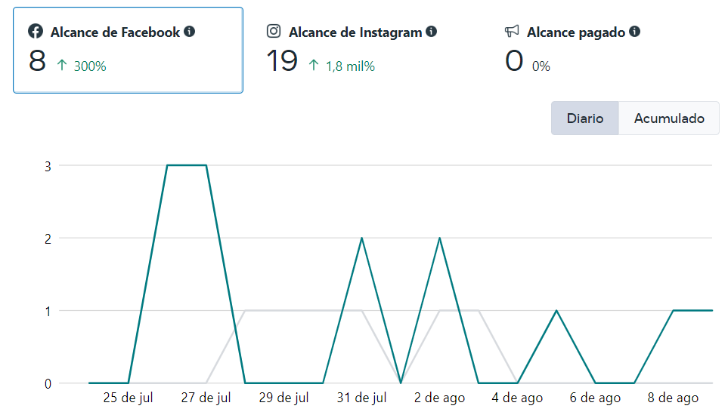
Fuente. Tomado de Facebook, diagrama de alcance de público en el periodo del 25 de julio 2022 al periodo del 8 de agosto 2022, en la página de Facebook de RojitoPower.

Figura 11. Grafica de resultados estadísticos página de Facebook RojitoPower, implementando una estrategia de marketing digital.
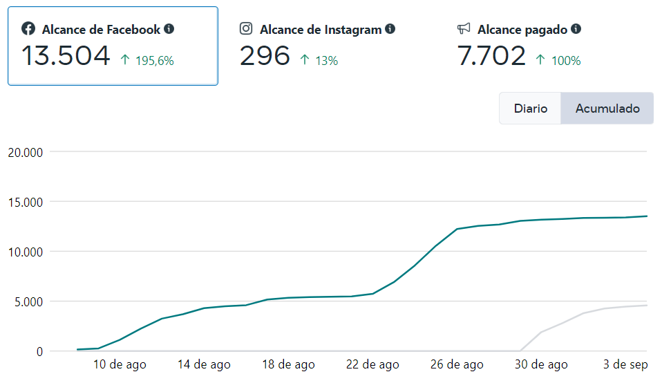
Fuente. Tomado de Facebook, diagrama de alcance de público en el periodo del 10 de agosto 2022 al periodo del 3 de septiembre 2022, en la página de Facebook de RojitoPower.

Como se puede apreciar en las Figuras 10 y 11, se subraya la importancia de ejecutar una estrategia de marketing digital. En la Figura 10, se observa un alcance muy limitado, alcanzando solo a un máximo de 3 personas tanto en Facebook como en Instagram, lo cual es muy reducido. En contraste, cuando se implementa una estrategia de marketing que incluye publicidad de pago, se logra un alcance significativo de 13,504 personas en Facebook y 296 personas en Instagram.

Vale la pena destacar que esta campaña publicitaria tuvo un costo de $19,000 COP. Esto subraya la relevancia de identificar y dirigirse al público objetivo desde el principio para obtener los resultados deseados. Los resultados los podemos observar en la figura 12.

Figura 12. Resultados de campaña publicitaria alcance de público objetivo para una publicación de RojitoPower.
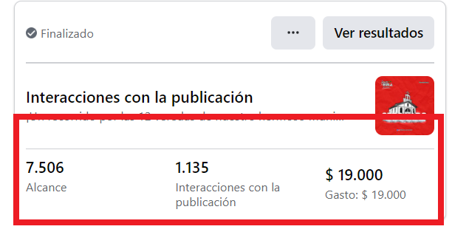
Fuente. Tomado de Facebook, resultados de anuncio publicitario, en el periodo del 25 de julio 2022 al periodo del 8 de agosto 2022, en la página de Facebook de RojitoPower.

  - Estrategia de venta en Marketplace

Se implemento en una tienda virtual llamada Ubox tienda virtual vende diversidad de productos atreves de redes sociales, para esta empresa se realizó una tienda virtual y se aplicó una estrategia de venta en Marketplace de Facebook y campañas publicitarias en redes sociales se puede ver la tienda virtual en (https://uboxtiendavirtual.com)

Inicialmente la empresa no contaba con una tienda virtual por lo cual se vio la necesidad de desarrollar una plataforma que le permitirá a la empresa dar más credibilidad al momento de realizar las ventas, se le planteo a la empresa varias posibilidades para mejorar sus ventas utilizada diversidad de herramientas y estrategias, se identificaron varias fallas que no permitían a la empresa mejorar sus ingresos.

Vamos a mostrar alguno de los resultados obtenidos en cada una de las plataformas donde se verá cómo ha crecido el negocio y la utilidad de utilizar las herramientas adecuadas.

- Estrategia de logística

Figura 13. Herramienta Envioclick, envíos realizados por Ubox tienda virtual.
Fuente. Tomada de la herramienta Envioclick <ship>smarter. Total, de envíos realizados por la tienda Ubox

Como se logra apreciar en la figura 12. se ha realizado 13 envíos desde esta plataforma como un precio promedio por envío de $ 9.000 COP, la plataforma también nos permite obtener algunas estadísticas esto es útil para llevar campañas de marketing, por ejemplo, podemos ver cuáles son las ciudades a las que más se realizan envíos, se pude, cual es el porcentaje de pedidos entregados o en devolución como se muestra en la figura 14.

Figura 14. Resultados estadisticos y uestra de ventas en la tienda virtual Ubox.
Fuente. Tomado de la herramienta Envioclick <ship>smarter. Resultado de envíos realizados por la tienda virtual Ubox.

La herramienta Envioclick proporciona una valiosa visión de varios aspectos comerciales. A través de esta plataforma, es posible identificar cuáles son las ciudades que reciben la mayoría de los envíos y evaluar el porcentaje de pedidos entregados o devueltos. Estos datos estadísticos son esenciales para guiar las decisiones comerciales y explorar oportunidades de expansión a nuevos lugares. La implementación de estas herramientas tecnológicas se presenta como una ventaja significativa para los microempresarios, ya que les permite mejorar sus operaciones y ampliar su alcance de manera efectiva.

- CONCLUSIONES

A lo largo de este artículo, hemos explorado a fondo el comercio electrónico y el marketing digital como estrategias de mercado y modelos de negocio en el contexto de las pequeñas empresas en Boyacá. Hemos descubierto que, en un mundo cada vez más digitalizado, estas herramientas se han vuelto fundamentales para la supervivencia y el crecimiento de las pequeñas empresas en la región. Una de las cuestiones más notables que hemos abordado es la adaptación constante de las pequeñas empresas a las tendencias tecnológicas y digitales. Estas empresas se han dado cuenta de que no pueden quedarse atrás en lo que respecta a la presencia en línea y la interacción con sus clientes. El marketing digital se ha convertido en una vía esencial para llegar a audiencias más amplias y generar conciencia de marca. Además, el comercio electrónico se ha convertido como una forma efectiva de ampliar los horizontes comerciales y llegar a un mercado global.

La importancia de la georreferenciación y la segmentación de la audiencia se destacó como una estrategia crucial para optimizar el marketing digital. Identificar y dirigirse específicamente a los clientes ideales se ha vuelto esencial para aumentar la eficacia de las campañas publicitarias y garantizar una inversión favorable. En este contexto, las redes sociales emergieron como plataformas vitales para interactuar con los clientes, compartir contenido relevante y construir relaciones sólidas. Las redes sociales, como Facebook y Instagram, no solo permiten una mayor visibilidad, sino que también brindan oportunidades para la participación activa del cliente.

Sin embargo, es fundamental reconocer que el acceso a Internet sigue siendo un desafío en la región de Boyacá. A pesar de los avances en marketing digital, la conectividad limitada puede obstaculizar el pleno potencial de las pequeñas empresas. La inversión en infraestructura y acceso a Internet de calidad sigue siendo una prioridad para apoyar el crecimiento continuo del comercio electrónico y el marketing digital en la región.

El comercio electrónico y el marketing digital son herramientas esenciales que están impulsando la transformación de las pequeñas empresas en Boyacá. Estas estrategias no solo les permiten competir en un mercado global, sino que también puede satisfacer las necesidades cambiantes de los consumidores digitales. A medida que la tecnología avance, la inversión en tecnología y conectividad será fundamental para asegurar que las pequeñas empresas sigan prosperando en este nuevo entorno empresarial.

- AGRADECIMIENTOS

Es relevante subrayar que este proyecto de investigación ha sido un esfuerzo colectivo en el que varias personas contribuyeron con sus conocimientos adquiridos a lo largo de diversos cursos. Quiero expresar mi gratitud a la Fundación Universitaria Juan De Castellanos y a la Dirección de Investigación de la Fundación Universitaria Juan De Castellanos por brindarme su apoyo y recursos para llevar a cabo esta investigación.

Además, deseo extender mi agradecimiento especial a mi directora de tesis, cuya orientación y asesoramiento fueron invaluables durante todo el proceso de elaboración de este proyecto de investigación. Su experiencia y guía fueron fundamentales para dar forma a esta investigación.

Por otro lado, este proyecto de investigación no solo se quedó en el ámbito académico, sino que tuvo la oportunidad de ser presentado en diversas ponencias, incluyendo dos eventos de alcance internacional: el Segundo Encuentro Internacional Cybertech Women UNAD, donde obtuvimos el honor de ocupar el tercer puesto entre las mejores ponencias, y el VII Encuentro Internacional de Investigación Universitaria ENIIU. Estas experiencias contribuyeron significativamente a enriquecer este trabajo y a compartir nuestros hallazgos con una audiencia más amplia.

REFERENCIAS

[1] | R. Fernández González, F. Puime Guillén y D. Fernández Lago, «Digitalización para las pequeñas y medianas empresas,» pp. 25-38, 2022.
[2] | D. Naranjo Vertel, «Estrategias de marketing digital utilizadas para el posicionamiento de aplicaciones,» 2021.
[3] | J. D. BEDOYA GONZÁLEZ, «IMPACTO DEL MARKETING DIGITAL EN EL DESARROLLO DE EMPRESAS,» 2023.
[4] | S. Guisado Gómez, M. C. Bermeo Giraldo y A. Valencia Arias, «Factores determinantes para la adopción del marketingdigital en pymes: un estudio exploratorio,» pp. 217-237, 29 3 2022.
[5] | B. V. Lozano Torres y M. F. Toro Espinoza, «El marketing digital: herramientas y tendencias actuales,» vol. 7, nº 6, pp. 907-921, 10 2021.
[6] | K. Bricio Samaniego, J. Calle Mejía y M. Zambrano Paladines, «EL MARKETING DIGITAL COMO HERRAMIENTA EN EL DESEMPEÑO LABORAL EN EL ENTORNO ECUATORIANO,» vol. 10, nº 4, pp. 104-105, 7 2018.
[7] | L. Cardona, «Cyberclick,» 7 10 2023. [En línea]. Available: https://www.cyberclick.es/numerical-blog/marketing-digital-que-es-funcion-y-ventajas. [Último acceso: 2022 9 2].
[8] | A. B. QUINTANA NAVARRO, «ANÁLISIS DEL MERCADO,» p. 2.
[9] | Isart Alina, «INBOUNDCYCLE,» 12 4 2021. [En línea]. Available: https://www.inboundcycle.com/blog-de-inbound-marketing/estrategias-de-segmentacion-de-mercado. [Último acceso: 6 9 2023].
[10] | R. BARRÓN ARAOZ, «EL POSICIONAMIENTO Una estrtegia de exíto para los negocios,» 2000.
[11] | L. García Aretio, «¿Web 2.0 vs 1.0?,» pp. 1-8, 10 2007.
[12] | M. Latorre Ariño, «Blog Marino Latorre,» 28 3 2018. [En línea]. Available: https://marinolatorre.umch.edu.pe/historia-de-la-web-1-0-2-0-3-0-y-4-0/. [Último acceso: 25 8 2023].
[13] | E. Canorea, «Plain Concepts,» 20 1 2022. [En línea]. Available: https://www.plainconcepts.com/es/que-es-web-3/. [Último acceso: 26 8 2023].
[14] | Ministerio De Industria, Turismo Y Comercio, «Paradigma,» 29 6 2022. [En línea]. Available: https://www.paradigmadigital.com/dev/web-4-0/. [Último acceso: 3 9 2023].
[15] | M. d. R. Rivera Sanclemente, «LA EVOLUCIÓN DE LAS ESTRATEGIAS DE MARKETING EN EL,» pp. 16-114, 2015.
[16] | PowerData, «PowerData Solutions S.L.,» [En línea]. Available: https://www.powerdata.es. [Último acceso: 18 Agosto 2023].
[17] | M. D. Ramirez Llanque, «“MUNDO NUEVO” DEL MARKETING 4.0,» pp. 74-78, 2019.
[18] | L. D. Alarcón Cardona y J. J. Andrade Martin, «EL EMPRENDIMIENTO EN COLOMBIA Y SUS DIFICULTADES,» 2020.
[19] | L. E. Fischer de la Vega, M. E. Peñalosa Otero y D. M. López Celis, «Estrategias de mercadotecnia aplicadas a las PYMES de México y Colombia,» pp. 175-180, 2021.
[20] | M. P. Striedinger Meléndez, «EL MARKETING DIGITAL TRANSFORMA LA GESTIÓN DE PYMES EN COLOMBIA,» 14 12 2018.
[21] | Gobernación de Boyacá, «Soy Boyaca,» 2020. [En línea]. Available: https://soy.boyaca.gov.co/soy-boyaca/. [Último acceso: 16 9 2022].
[22] | A. D. Archila Sánchez, «Estrategia de marketing integral implementada por el equipo de marca soy Boyacá,,» 2019.
[23] | E. Jiménez y C. Pacanchique, «El marketing digital y su incidencia en las MYPYMES del municipio de Tunja en el departamento de Boyacá - Colombia,» pp. 148-149, 2020.
[24] | C. I. Uribe Beltrán y D. F. Sabogal Neira, «Marketing digital en micro y pequeñas empresas de publicidad de Bogotá,» pp. 1-22, 30 9 2020.
[25] | El Diario, «Boyacá entre los departamentos con menor cobertura de internet,» El Diario, 6 Noviembre 2018.
[26] | Gabinete Gobierno Departamaental, «Gobernación de Boyacá,» 2020. [En línea]. Available: https://www.boyaca.gov.co/wp-content/uploads/2020/06/pdd2020-2023boy.pdf. [Último acceso: 18 9 2023].
[27] | M. A. Mejía Puerto y C. A. Quintana Niño, «ESTRATEGIAS DE INTERNACIONALIZACIÓN TERRITORIAL PARA EL DEPARTAMENTO DE BOYACÁ,» pp. 15-20, 2021.
[28] | S. J. Limas Suárez y L. E. Sierra Forero, «Uso de las redes sociales como herramienta de gestión administrativa en el sector empresarial,» vol. 9, nº 19, pp. 3-13, 23 12 2022.
[29] | S. Bravo García, R. Prieto Pulido, A. Rojas y W. Romero, «Caracterización de las microempresas. Una aproximación desde las ciudades de Cali y Palmira en Colombia,» p. 16, 2015.
[30] | C. Ponce, «Análisis DAFO o FODA aplicado al Marketing en Internet,» pp. 2-12.
[31] | H. Ponce Talancón, «LA MATRIZ FODA: ALTERNATIVA DE DIAGNÓSTICO Y DETERMINACIÓN DE ESTRATEGIAS DE INTERVENCIÓN EN DIVERSAS ORGANIZACIONES,» pp. 114-116, 2006.
[32] | H. Ponce Talancón, «La matriz FODA: una alternativa para realizar diagnósticos y determinar estrategias de intervención en las organizaciones productivas y sociales,» pp. 2-4, 6 2006.
[33] | A. Raeburn, «ASANA,» 1 6 2021. [En línea]. Available: https://asana.com/es/resources/swot-analysis.
[34] | F. G. Arriaga López, D. Ávalos Cueva y E. Martinez Orozco, «PROPUESTA DE ESTRATEGIAS DE MEJORA BASADAS EN ANALISIS FODA EN LAS PEQUEÑAS EMPRESAS DE ARANDAS, JALISCO, MÉXICO,» vol. 13, nº 3, pp. 417-422, 3 Julio 2017.
[35] | J. L. Ramírez Rojas, «Procedimiento para la elaboración de un análisis FODA como una herramienta de planeación estratégica en las empresas,» pp. 59-60, 2002.
[36] | L. Ainoa Celaya, «Posicionamiento web (seo/sem),» 2017.
[37] | O. F. Eglée, «SEO: Clave para el crecimiento de las Pymes,» vol. 31, nº 6, pp. 653-660, 2015.
[38] | Withgoogle.com, «Google Trends: See what’s trending across Google Search, Google News and YouTube. - Google News Initiative,» [En línea]. Available: https://newsinitiative.withgoogle.com/es-es/resources/trainings/google-trends-lesson/.
[39] | J. CAMBERATO, «Entrepreneur Español,» 19 Junio 2023. [En línea]. Available: https://www.entrepreneur.com/es/marketing/por-que-el-seo-es-fundamental-para-las-pequenas/454394.
[40] | J. Cueva Estrada, N. Sumba Nacipucha y W. Duarte Duarte, «MARKETING DE CONTENIDOS Y DECISIÓN DE COMPRA DE LOS CONSUMIDORES GENERACIÓN Z EN ECUADOR,» pp. 27-29, 27 Mayo 2021.
[41] | J. M. Franco y J. M. Burbano Cerón, «ANÁLISIS DEL IMPACTO DEL MARKETING DIGITAL COMO HERRAMIENTA DE CRECIMIENTO PARA LAS EMPRESAS A NIVEL GLOBAL,» pp. 45-53, 2022.
[42] | K. J. Macias Rodas y M. Idrovo Avecillas, «MARKETING DE CONTENIDO PARA GENERAR RECONOCIMIENTO DE MARCA EN EL DESARROLLO DE EMPRENDIMIENTOS, SECTOR TEXTIL CIUDAD DE GUAYAQUIL.,» Noviembre 2019.
[43] | G. Pallàs, «INBOUNDCYCLE,» 26 Abril 2023. [En línea]. Available: https://www.inboundcycle.com/blog-de-inbound-marketing/captacion-de-clientes-11-estrategias-ganadoras.
[44] | R. J. Pedreschi Caballero y O. M. Nieto Lara, «Las redes sociales como estrategia de marketing en las pequeñas y medianas empresas del distrito de Aguadulce, provincia de Coclé, Panamá,» vol. 5, nº 2, 22 Noviembre 2022.
[45] | D. E. Acosta Herrera y A. . F. Martínez Bohórquez, «Marketing Digital y su evolución en Colombia».
[46] | E. Urpia, «INBOUNDCYCLE,» 25 Agosto 2023. [En línea]. Available: https://www.inboundcycle.com/diccionario-marketing-online/usabilidad-web. [Último acceso: 21 Junio 2023].
[47] | A. Kurmakaeva, «Human Level,» 3 Febrero 2021. [En línea]. Available: https://www.humanlevel.com/diccionario-marketing-digital/web-performance-optimization-wpo. [Último acceso: 2 Octubre 2023].
[48] | G. Córdoba, «Unica360 data intelligence,» 21 Marzo 2014. [En línea]. Available: https://www.unica360.com/geolocalizacion-de-clientes-marketing-geografico. [Último acceso: 26 Febrero 2023].
[49] | P. Braojos, «¿Cómo definir tu audiencia en una estrategia de marketing de contenidos?,» 25 Junio 2021.
[50] | Facebook, «Facebook.com,» 12 febrero 2022. [En línea]. Available: https://business.facebook.com.

 Documento entregado el

